Socket

tcp服务端

套接字：TCP用主机的IP地址加上主机上的端口号作为TCP连接的端点，这种端点就叫做套接字

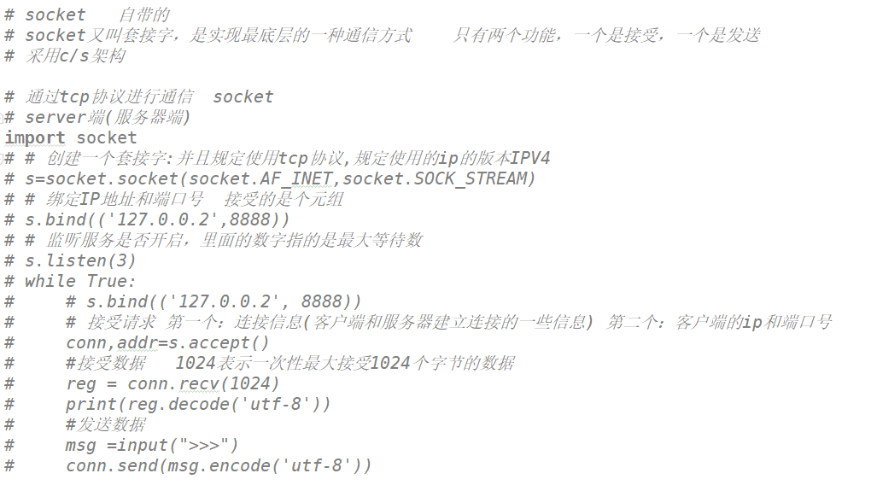

tcp客户端

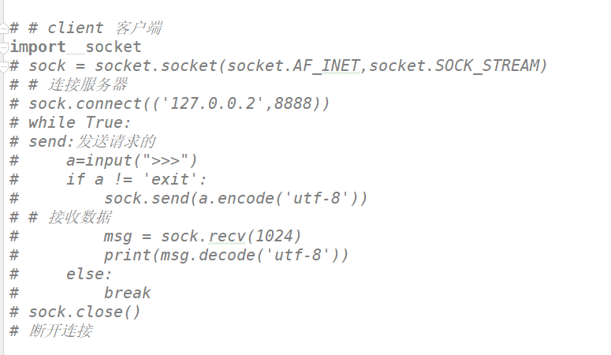

Udp 客户端

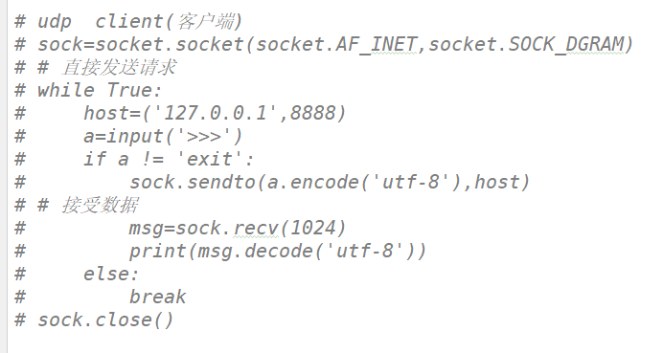

Udp服务器

